作业1： 系统综合题（100分）

有一连续信号 $x_{a}\left(t\right)=\cos\left(170πt\right)+\cos\left(370πt \right),$

**采样部分**

1. 求 $x_{a}(t)$ 的周期

答：

第一个信号 $\frac{2π}{170π}=\frac{1}{85}s$ 第二个信号 $\frac{2π}{370π}=\frac{1}{185π}$ s

频率分别为 $85Hz, 185Hz$

1. 假设采样频率为 $f_{s}=100Hz$,请计算采样得到的信号和其周期

答：

$$x_{a}=\cos\left(170πn\frac{1}{100}\right)+\cos\left(370πn\frac{1}{100}\right)=\cos{1.7πn}+\cos{3.7πn}=2\cos{1.7πn}=2\cos{0.3πn}$$

1. 请描述上述采样出现的问题，并给出“更为合理的采样频率”(注：为不取到 $ω=π$ 这个角速度，请将你给出的采样频率放大到100的倍数，例如170Hz 就选200Hz，230Hz就选300Hz，以此类推）

答：

可以看到两个信号混到了一起，发生了混叠。

根据采样定理，需要采样定理需要采样频率 $≥$ 2倍最大频率，所以需要 $f_{s}≥185×2=375Hz$

按照要求，取 $f_{s}=400Hz$

1. 给出第三问采样频率下得到的数字信号（后续几问均基于此问得到的数字信号进行分析）

答： $x_{a}=\cos\left(170πn\frac{1}{400}\right)+\cos\left(370πn\frac{1}{400}\right)=\cos\left(\frac{17}{40}πn\right)+\cos\left(\frac{37}{40}πn\right)$

**DFT 分析**

1. 如果对该信号采样100个点进行DFT分析，请问可以看到几条谱线？

答：

当选取100个点做DFT时，可知频谱分辨率为 $\frac{f_{s}}{100}=\frac{400}{100}=4Hz$, 对于模拟信号的 $85Hz, 185Hz$ 都不在给定的频谱带宽上，所以会看到模糊的谱线

注：此题也可以使用DFT中的 $\frac{2π}{N}∙k$ 与 $\frac{17}{40}π,\frac{37}{40}π$ 比较

1. 解释上述现象的名称，造成的影响？

答：

上述现象叫做频谱的模糊化，只能看到模糊的若干个主瓣和旁瓣，无法清晰的分析信号的组成

1. 如果需要看到2条清晰的谱线，需要采样多少个点？（$0\sim π$ 区间），

答：

需要合理的选择一个 $N$, 使得整数 $k_{1},k_{2}$ 满足 $\frac{2π}{N}∙k_{1}=\frac{17}{40}π,\frac{2π}{N}∙k_{2}=\frac{37}{40}π$

此时则有 $N=\frac{80}{17}k_{1}, N=\frac{80}{37}k_{2}$

所以 $N=80$

1. 计算第七问情况下出现谱线的位置和频谱解析度

答：

当 $N=80$ 时，则有 $k_{1}=17, k_{2}=37$; 即两个谱线出现在第17和第37条；

此时频谱解析度为 $\frac{f_{s}}{N}=\frac{400}{80}=5Hz$

**脉冲响应部分**

1. 如果该信号进入一个 $H\left(e^{jω}\right)=\cos{ω}e^{j-2ω}$ 为频率响应的LTI系统，那么输出是什么？(9-12问的系统统一指本问中的系统）此题cos需要计算机

答：

由频响定义可知，对于**特定频率的**输入信号， $y\left[n\right]=H\left(e^{jω}\right)x[n]$

$x\left[n\right]=\cos\left(\frac{17}{40}πn\right)+\cos\left(\frac{37}{40}πn\right)$ 所以输出为

$y\left[n\right]=\cos{\frac{17}{40}π}e^{j-\frac{2×17π}{40}}\cos\left(\frac{17}{40}πn\right)+\cos{\frac{37}{40}π}e^{j-\frac{2×37π}{40}}\cos\left(\frac{37}{40}πn\right)=0.2334e^{j-\frac{17π}{20}}\cos\left(\frac{17}{40}πn\right)-0.9724e^{j-\frac{37π}{20}}\cos\left(\frac{37}{40}πn\right)$

此题也可将 $cosωn$ 变成 $e^{jωn}+e^{-jωn}$ 进行计算，转化后便于计算相位谱

1. 请问该系统的频响函数和相位函数（主值区间即可）

$$H\left(e^{jω}\right)=\frac{1}{2}\cos{ω}e^{j-2ω}=\frac{1}{2}\left|cosω\right|e^{θ\left(ω\right)},$$

所以 $\left|H\left(e^{jω}\right)\right|=\frac{1}{2}\left|cosω\right|; θ\left(ω\right)=-2ω$

1. 计算该系统的-3dB截止频率，并以此判定系统对于 $x[n]$ 两个信号分量的处理

答：

根据-3dB截止频率的定义，可知， 当

$\left|cosω\right|=\frac{\sqrt{2}}{2}, ω=\frac{π}{4}，\frac{5π}{4}$ 的时候，认为信号被截断了

可以看到，对于第一个分量输出系数小于 $\frac{\sqrt{2}}{2}$， 所以认为被截至了；

第二个分量大于 $\frac{\sqrt{2}}{2}$，可以通过

1. 请画出该系统的频响强度图和该系统的频响相位图并判定改系统的滤波器性质（高通，低通，带通还是带阻）

答：

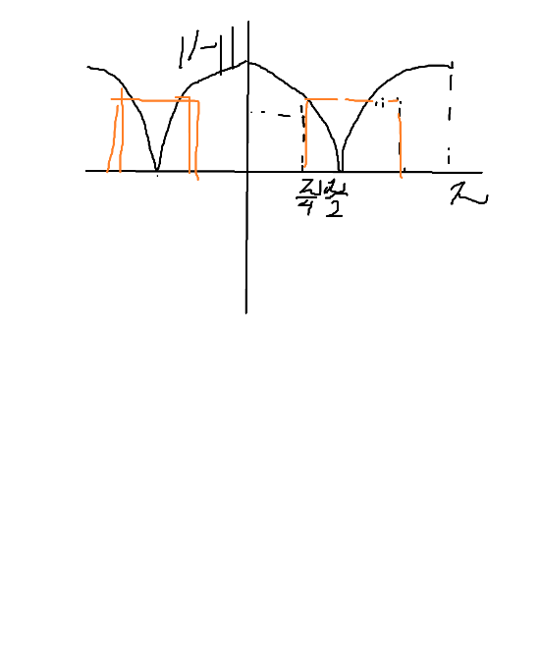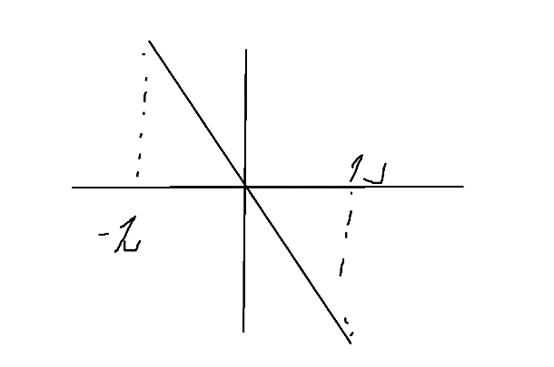

由图像看，是带阻滤波器，其中红色框对应 $\frac{π}{4}\sim \frac{5π}{4}$ 为阻断带宽

**滤波部分**

1. **综合概念题**
2. 如果需要过滤掉较高频率的信号，有几种方法？分别是什么？

答：两种方法，时域滤波和频域滤波

1. 请说明时域滤波器和频率滤波的核心方法和流程？针对无限长序列进行讨论

答：

时域滤波指的是

1. 在频域设计好需要的滤波器的频段
2. 利用频域调制等价于时域卷积的方法，将设计的频域滤波器傅里叶逆变换为时域信号
3. 使用该信号对于时域输入信号进行滑动窗卷积

频率滤波指的是：

1. 对于无限长序列进行窗口化取样变为有限长
2. 将窗口内的有限长序列进行DFT变换
3. 将变换得到的频率信号进行滤波或者分析
4. 将得到信号傅里叶逆变换为时域信号
5. 请说明为何理想方砖滤波器为何不可实现？在模拟时会出现什么现象？

答：

理想方砖滤波器通过傅里叶逆变换得到的时域信号，其傅里叶变换是不收敛的。也就是该滤波器并不存在一个完全对应的时域信号。

我们通过加窗操作，构造一个有限长且能量有限且能够进行傅里叶变换的序列。

该序列在傅里叶变换后进行可以得到一个逼近理想方砖滤波器的信号。但该信号具有涟波效应。 涟波随着窗口边长而减弱，但是不能消除。

16. 如果我们需要对1中的信号进行**频率滤波**，使用DFT，会面临几个问题，请简要说明。

答：可能会面临三个效果， 频谱混叠，频谱泄露和频谱的栅栏化。

其中

频谱混叠指的是当采样频率不够或者无法取到输入信号最大分量2倍时，会产生部分高频信号采样和低频信号混在一起，成为混叠。

频谱泄露指的是当DFT无法清晰定位谱线未知，会产生频谱模糊化，产生主瓣和旁瓣。

栅栏化指的是对于DFT得到的频谱是离散的，此时如果窗口内的信号长度不够（$N$ 不够大），则可能部分频率落入同一个频带中无法分辨。

**B. 时域滤波**

17. 假设使用FIR 3阶滤波器，能够过滤掉 $x[n]$ 中的低频分量，但尽可能保留高频分量，且其脉冲响应格式为 $a,b,a$, 请设计该滤波器

答：

由课件可知， 该滤波器 的频响为 $H\left(e^{jω}\right)=\left(2acosω+b\right)e^{-jω}$

所以有 $2a\cos\left(\frac{17}{40}π\right)+b=0, 2\operatorname{acos}\left(\frac{37}{40}π\right)+b=1$

$$a=\frac{1}{2(\cos{\frac{37}{40}π}-\cos{\frac{17}{40}π)}}=-0.4147, b=0.1936$$

所以该滤波器的脉冲响应为

18. 请分析该系统的因果性

答：由于 $h[n]$ 中 $n=0:2$, 是因果序列，所以该序列是因果的

也可以通过卷积公式展开系统表达说明

19. 请分析该系统的性质（低通高通带通）

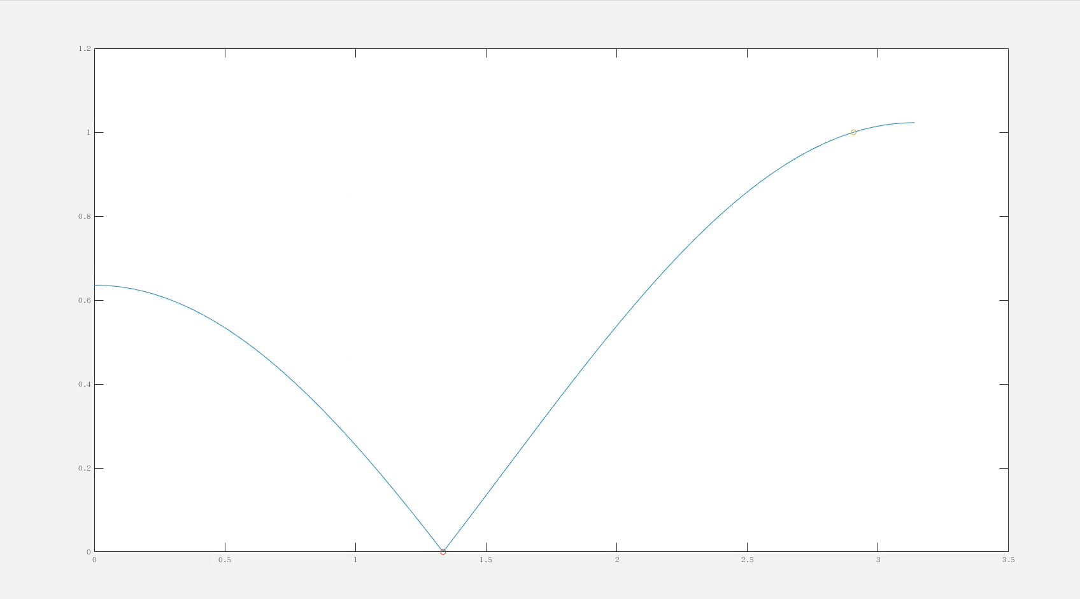



如强度频谱所示，改滤波器低频部分最大强度低于 $\frac{\sqrt{2}}{2}=0.7$, 所以低频部分被阻断，这是一个高频滤波器

20. 请计算该系统的-3dB截止频率